Matrace Daniela 200 x 90 x 15 cm, potah Basic – 4 ks

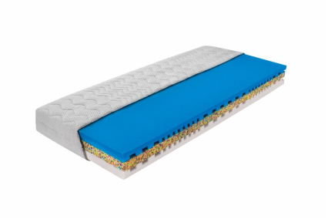
- 7 zónová profilace PUR ah HR pěny T27 (27 kg/m3 3,7 kPa) a HR 35 kg/m3 (oboustranné provedení)
- Střed tvoří 12 cm RE deska z drcených HR pěn v 100 kg nosnosti jádra
- Výška matrace včetně potahu – 15 cm
- Celková nosnost matrace až do 130 kg
- Vhodná na laťový rošt či perforovanou pevnou desku
- Dlouhá životnost a tvarová stálost
- Pro extrémní zátěž a časté střídání
- Potah Basic – prací na 60°C, snímatelný na 2 části, antialergická a antibakteriální úprava, šedobílá barva

